Министерство образования Республики Беларусь

Учреждение образования
БелорусскиЙ государственный университет
информатики и радиоэлектроники

Факультет информационных технологий и управления

Кафедра информационных технологий автоматизированных систем

Дисциплина: Интернет-технологии и веб-программирование

ОТЧЁТ
по лабораторной работе №2
на тему:

«РАБОТА С БАЗАМИ ДАННЫХ И ORM SEQUELIZE»

Выполнил |  | А. А. Шилов
Проверила |  | Н. В. Хаджинова

Минск 2026

1 ЦЕЛЬ РАБОТЫ

Освоение подключения реляционной базы данных PostgreSQL к Node.js-приложению, использование ORM Sequelize для создания моделей и выполнения CRUD-операций, изучение миграций и связей между таблицами для продолжения разработки серверной части курсового проекта

2 КРАТКИЕ ТЕОРЕТИЧЕСКИЕ СВЕДЕНИЯ

ORM (Object-Relational Mapping) — это технология программирования, которая позволяет работать с реляционной базой данных через объекты языка программирования, вместо написания SQL-запросов вручную. ORM создаёт «прослойку» между приложением и базой данных: разработчик описывает модель данных на JavaScript (или другом языке), а ORM автоматически преобразует операции с объектами в SQL-запросы (SELECT, INSERT, UPDATE, DELETE) и обратно. Это упрощает код, делает его более читаемым и независимым от конкретной СУБД.
Sequelize — это популярная ORM для Node.js, поддерживающая PostgreSQL, MySQL, MariaDB, SQLite и MSSQL. Sequelize предоставляет удобный API для определения моделей (Model.init), выполнения CRUD-операций (findAll, findByPk, create, update, destroy), а также инструмент sequelize-cli для работы с миграциями и сидами. Миграции позволяют версионировать схему базы данных (добавление/удаление полей, таблиц), а сиды — наполнять базу тестовыми данными. Использование Sequelize в курсовом проекте обеспечивает чистую архитектуру, удобство поддержки и лёгкий переход между средами разработки и продакшена.

3 ХОД РАБОТЫ

На рисунке 1 представлена структура бд в PgAdmin

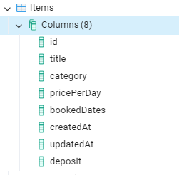

Рисунок 1 – БД в PgAdmin

На рисунке 2 представлен конфигурация Sequelize

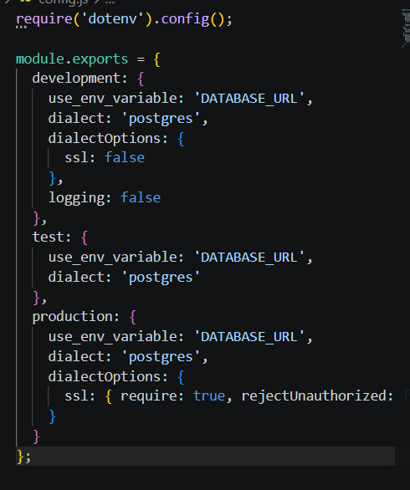

Рисунок 2 – конфигурация Sequelize

На рисунке 3 представлен файл переменных окружения (.env)

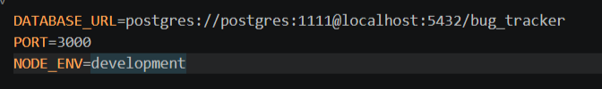

Рисунок 3 – файл переменных окружения (.env)

На рисунке 4 представлен GET /bugs — получить все баги

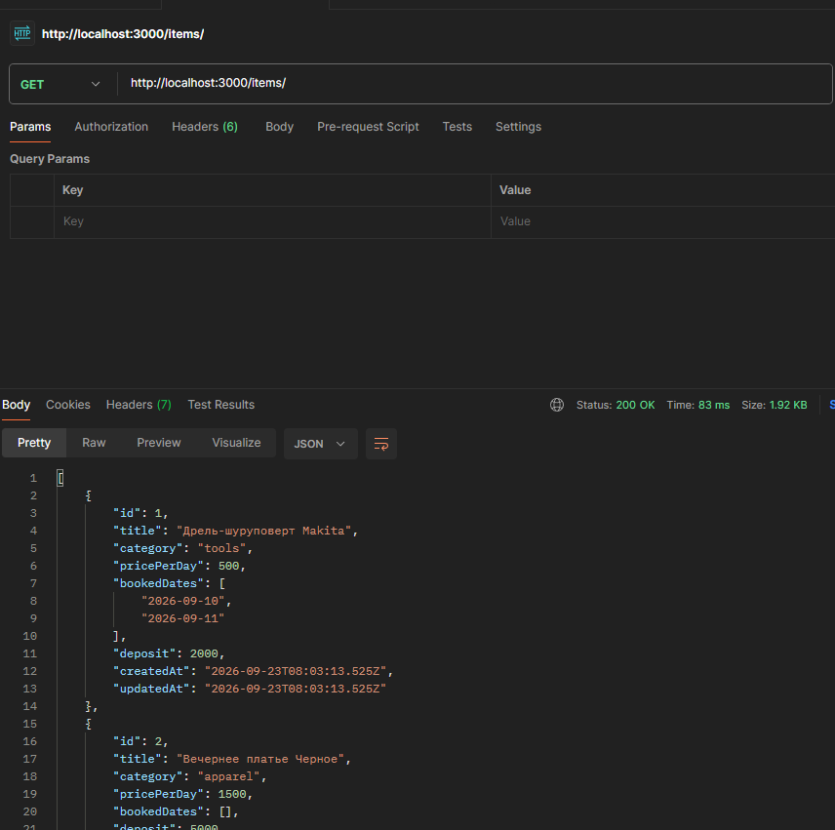

Рисунок 4 – GET /bugs — получить все баги

На рисунке 5 представлен DELETE /items/:id – удаление вещи , чтобы его получить нужно выполнить запрос DELETE http://localhost:3000/items/1

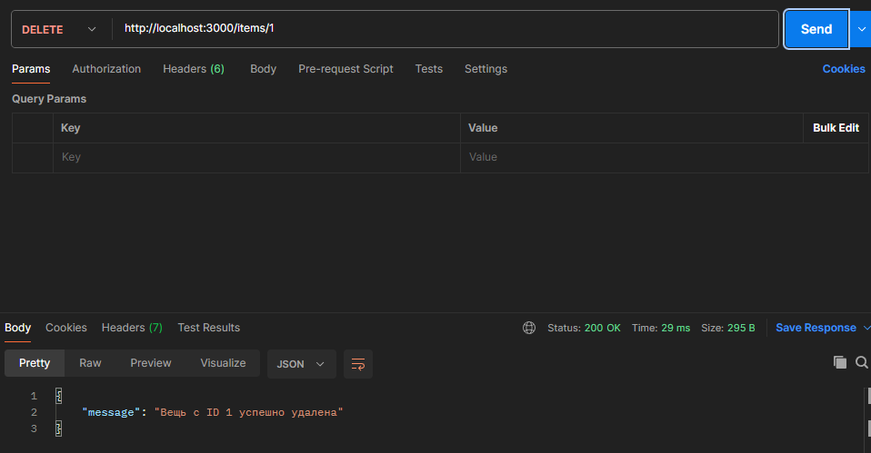

Рисунок 5 – удаление вещи

На рисунке 8 представлен GET /items/:id – получение одного бага, чтобы его получить нужно выполнить запрос GET http://localhost:3000/items /2
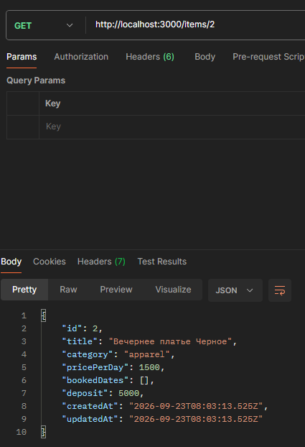

Рисунок 8 – получение одной вещи

На рисунке 9 представлен /items – создание нового бага, чтобы его получить нужно выполнить запрос POST http://localhost:3000/ items

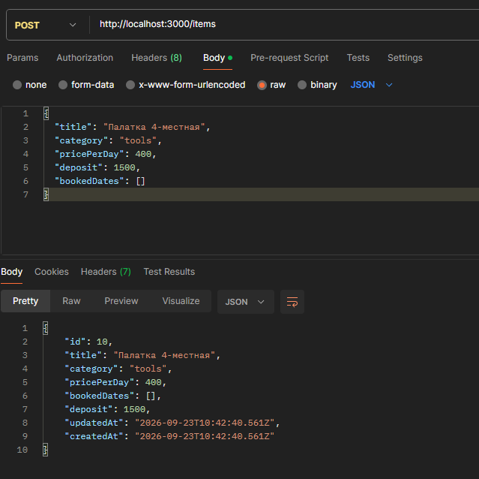

Рисунок 9 – создание нового заказа

Создание миграции для поля deadline командой npx sequelize-cli migration:generate --name add-deadline-to-bugs

На рисунке 11 представлен результат миграции, делаемый командой npx sequelize-cli db:migrate

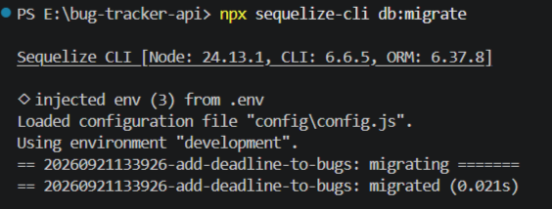

Рисунок 11 – Выполнение миграции

4 ОТВЕТЫ НА КОНТРОЛЬНЫЕ ВОПРОСЫ

ORM — это Object-Relational Mapping, то есть объектно-реляционное отображение, технология, которая связывает объекты в коде программы с таблицами в реляционной базе данных, позволяя работать с данными через объекты и методы, а не через SQL-запросы напрямую. Преимущества использования ORM заключаются в ускорении разработки, уменьшении количества шаблонного кода, абстракции от конкретной СУБД, встроенной защите от SQL-инъекций при правильном использовании, удобстве работы с связями между таблицами и возможности использовать миграции для версионирования схемы. Недостатки включают возможное снижение производительности из-за неоптимальных запросов, сложность в освоении, ограничения при работе со сложными запросами, необходимость изучения специфичного API, а также риск возникновения проблемы N+1 при неаккуратной загрузке связанных данных.
Sequelize преобразует названия моделей в имена таблиц следующим образом: по умолчанию берётся имя модели, переводится в множественное число с помощью библиотеки inflection, а затем в качестве имени таблицы используется результат в нижнем регистре, например, модель User превращается в таблицу users, а модель Person — в people, если включено правило английского языка, но при этом можно явно указать имя таблицы через опцию tableName в определении модели, и тогда преобразование не применяется.
Для выполнения поиска с условием WHERE в Sequelize используется метод findAll с передачей объекта where, например, для модели User можно написать User.findAll({ where: { age: 25 } }), что вернёт всех пользователей с возрастом 25 лет, а для более сложных условий применяются операторы из Sequelize.Op, например, User.findAll({ where: { age: { [Op.gt]: 18 } } }), что вернёт пользователей старше 18 лет, и можно комбинировать условия через Op.and или Op.or.
Миграции — это файлы, которые описывают изменения схемы базы данных, такие как создание таблиц, добавление столбцов, изменение типов или удаление индексов, и они нужны для того, чтобы версионировать структуру базы данных, синхронизировать её между разными средами и разработчиками, а также иметь возможность откатывать изменения, обеспечивая предсказуемость и повторяемость развёртывания.
Связь один-ко-многим между моделями реализуется с помощью ассоциаций hasMany и belongsTo, например, если есть модель User и модель Post, то можно написать User.hasMany(Post, { foreignKey: 'userId' }) и Post.belongsTo(User, { foreignKey: 'userId' }), после чего у пользователя появится метод getPosts, а у поста — метод getUser, и в моём проекте это использовалось для связи автора и его статей, где один пользователь мог иметь много статей, а каждая статья принадлежала одному пользователю.
Для выполнения пагинации в Sequelize используются параметры limit и offset в объекте запроса, например, User.findAll({ limit: 10, offset: 20 }) вернёт 10 записей, пропустив первые 20, что соответствует третьей странице при размере страницы 10, и обычно offset вычисляется как (page - 1) * limit.
Обработка ошибки уникальности при создании записи выполняется через перехват исключения, которое Sequelize выбрасывает при нарушении уникального ограничения, и обычно проверяется тип ошибки, например, через catch и сравнение error.name с 'SequelizeUniqueConstraintError', после чего можно вернуть понятное сообщение пользователю, что запись с таким значением уже существует.
findByPk и findOne отличаются тем, что findByPk ищет запись исключительно по первичному ключу и принимает его значение напрямую, например, User.findByPk(5), а findOne ищет по произвольному условию, передаваемому в объекте where, например, User.findOne({ where: { email: 'test@example.com' } }), и может вернуть первую подходящую запись, при этом findByPk является более простым и явным способом для поиска по id.
Чтобы добавить кастомный метод в модель Sequelize, можно использовать опцию methods при определении модели через sequelize.define, либо добавить метод в прототип после определения, например, User.prototype.getFullName = function() { return this.firstName + ' ' + this.lastName; }, и тогда этот метод будет доступен у каждого экземпляра модели, а для статических методов используется опция classMethods или добавление метода непосредственно в саму модель, например, User.findByEmail = function(email) { return this.findOne({ where: { email } }); }.
Sequelize поддерживает несколько типов связей, основные из них — это belongsTo, который описывает отношение «принадлежит одному» и обычно используется на стороне модели с внешним ключом, hasMany, который описывает отношение «имеет много» и используется на стороне родительской модели, hasOne, который описывает отношение «имеет один», и belongsToMany, который реализует связь «многие ко многим» через промежуточную таблицу, создаваемую автоматически или задаваемую через опцию through, и все эти связи позволяют строить запросы с включением связанных данных через include.

ЗАКЛЮЧЕНИЕ

В ходе выполнения лабораторной работы №2 была успешно подключена реляционная база данных PostgreSQL к Node.js-приложению Bug Tracker с использованием ORM Sequelize. Временное хранилище данных в виде массива было заменено на полноценную базу данных, что обеспечивает постоянное хранение информации между перезапусками сервера.
Были освоены ключевые возможности Sequelize: создание моделей через model:generate, выполнение миграций для изменения схемы (db:migrate), наполнение базы тестовыми данными через сиды (db:seed:all), а также выполнение CRUD-операций через методы findAll, findByPk, create, update, destroy. Все эндпоинты REST API были переписаны под асинхронную работу с базой данных.
Создана миграция для добавления нового поля deadline (срок исправления бага) в таблицу Bugs, что демонстрирует умение изменять схему базы данных без потери существующих данных. База наполнена тремя тестовыми багами через seed-файл. Проверка через pgAdmin и Thunder Client подтвердила корректность работы всех операций.
Полученные навыки являются основой для следующих лабораторных работ, в которых будет добавлена аутентификация на основе JWT, связи между таблицами (например, баг → пользователь) и интеграция с React-фронтендом курсового проекта.

ссылка на гит https://github.com/GitSenia/item_rental_service.git

